ANDREA BOCELLI “Live in Concert”
Arena Mercado Libre Pacaembu, Sao Paulo
21 de Noviembre 2025

Las fechas de los eventos pueden variar, adelantarse o retrasarse un día, o incluso postergarse. Turar S.A. no se responsabiliza por los cambios realizados por la organización del evento.

Servicios Incluidos:
- Traslado In / Out aeropuerto GRU en regular
- 02 noches de alojamiento con desayuno en hotel seleccionado (In 20/11 Out 22/11)
- Traslado Hotel / Evento / Hotel en regular el día del evento
- Entrada en sector Bronce (Vision parcial) para la función del 21 de noviembre
Asistencia al viajero

HOTEL | DOBLE** | NT EXTRA | SINGLE | NT EXTRA
Hotel Vila Gale Paulista 4* o Similar | USD 730 | USD 83 | USD 848 | USD 148
Hotel Laghetto Stilo São Paulo 4* o Similar | USD 777 | USD 106 | USD 906 | USD 177
Tarifas por persona comisionable 10% en dólares, según hotel y base seleccionados

*Tarifas en base doble: Aplica únicamente para 2 pasajeros viajando juntos

Suplemento pasajero viajando solo:
USD 236 por persona comisionable 10%

Adicional por Cambio de Sector

Sector | Valor
Oro Descubierto | USD 789
Esmeralda | USD 789
Diamante | USD 1483
Platino | USD 2071

Tarifa adicional por persona comisionable 10%, según entrada seleccionada

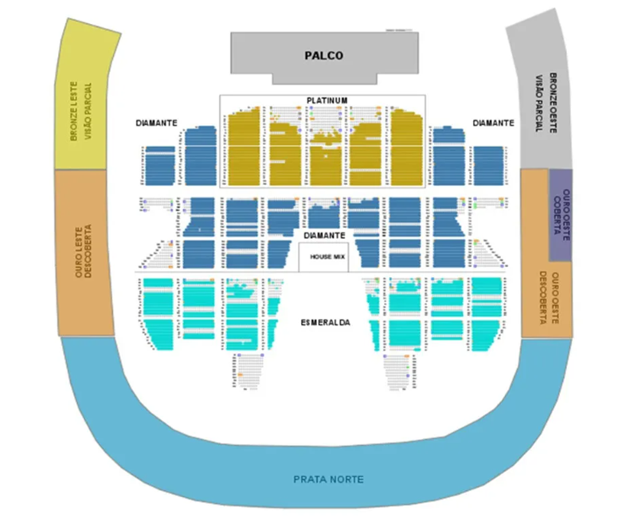

Plano del Evento:
Se especifican los sectores
Sector Bronce Visualización Parcial

ASISTENCIA INTERASSIST INTER 60

Coberturas y servicios

Cobertura global máxima USD 60.000
Asistencia médica en caso de enfermedad y/o accidente USD 60.000
Medicamentos USD 2.000
Asistencia médica en caso de preexistencia USD 3.000
Odontología de urgencia USD 500
Gastos de hotel por convalecencia USD 500
Días complementarios por internación 5 días
Traslado sanitario Incluido
Repatriación sanitaria Incluido
Repatriación funeraria Incluido
Traslado de familiar por hospitalización del beneficiario Tkt Aéreo/Alojamiento
Viaje de regreso por fallecimiento de un familiar Tkt Aéreo
Viaje de regreso por siniestro en domicilio del beneficiario Tkt Aéreo
Acompañamiento de menores Incluido
Localización en caso de pérdida de equipaje Incluido
Indemnización complementaria por pérdida de equipaje USD 1.200
Compensación por demora en la devolución del equipaje USD 400
Gastos de cancelación / interrupción con causa USD 1.000
Cancelación Premium USD 600
Gastos por vuelo demorado o cancelado (mínimo 6 horas) USD 200
Transferencia de fondos USD 4.000
Asistencia legal por accidente de tránsito USD 4.000
Transferencia de fondos para fianza legal USD 15.000
Asistencia en caso de extravío de documentación Incluido
Línea de consulta / información Incluido
Sustitución de ejecutivo Incluido
Rotura de equipaje USD 25
Cobertura Geográfica Mundial
Mínimo días por viaje 5 días

Condiciones de ventas

- Las entradas podrán ser abonos, tickets físicos, electrónicos o descargables mediante aplicación móvil Tarifas
Las tarifas están sujetas a modificación sin previo aviso. Turar S.A. no se responsabiliza por la suspensión y/o cambio de fecha del evento.
Las reservas se considerarán confirmadas únicamente con el pago total del paquete. Una vez abonado, el mismo es no reembolsable, con un 100% de penalidad en caso de cancelación.
Si el evento fuera reprogramado por causas de fuerza mayor ajenas a Turar S.A. (decisión de la organización), no corresponderá reembolso del paquete contratado.

Condiciones de Tickets
- Las entradas podrán ser abonos, tickets físicos, electrónicos o descargables mediante aplicación móvil (pass wallet u otra). En estos casos, el cliente deberá contar con un teléfono móvil con acceso a internet para mostrar el ticket en el ingreso. Turar S.A. no se responsabiliza si el pasajero no dispone de un dispositivo compatible en caso de tickets electrónicos o descargables.
- Entradas físicas: la entrega se coordinará en destino con los pasajeros a su llegada.
- Entradas electrónicas o con código QR: se enviarán en tiempo y forma, con un plazo máximo de 24 horas antes del evento.
- La fecha, hora y lugar de entrega de las entradas físicas serán determinados exclusivamente por Turar S.A.
- El precio impreso en la entrada no es representativo del precio de venta al público, ya que este último incluye gastos de gestión, entrega/envío e impuestos. Al confirmar la compra, el cliente reconoce y acepta esta condición, renunciando a cualquier reclamo sobre la diferencia de precios.
- Se garantiza la asignación de entradas en pares (de 2 en 2), ya sea en asientos contiguos o en filas consecutivas (una delante o detrás de la otra).

Para gestionar la reserva, es obligatorio proporcionar:
- Nombre y apellido completos del pasajero
- Copia del pasaporte
- Número de teléfono de contacto

CONSULTAS Y RESERVAS: incoming@turar.com

